CO NÁS ČEKÁ V LISTOPADU
4. 11. 2019 – PONDĚLÍ
- Uzamykání zahrady se skřítkem „Podzimníčkem“- děti s sebou gumáky, dětské hrábě

6. 11. 2019 – STŘEDA
- Projektový den na téma „Malý zpracovatel odpadů“
- 1. část ve třídě, 2. část v 10. 00 hodin na zahradě MŠ – třída zelených jablíček

7. 11. 2019 – ČTVRTEK
- Návštěva sběrného dvoru v Boršicích – třída zelených jablíček

11. 11. 2019 – PONDĚLÍ
- Martin na bílém koni – dopoledne pro všechny děti v areálu letního kina,
ve spolupráci s Haldou

14. 11. 2019 – ČTVRTEK
- Soutěž ve sběru papíru, papír můžete odevzdat v areálu letního kina od 7:30 – 16:00 hodin, bližší informace viz, plakátek

V průběhu měsíce listopadu proběhnou ještě další akce
o jejich termínu Vás budeme informovat.
- Canisterapie v MŠ – návštěva canisterapeutického týmu z Lipova

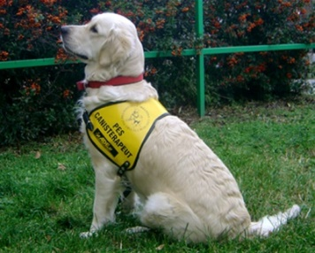

- Dentální hygiena aneb „Jak si správně čistit zoubky“- návštěva týmu Dental Prevention z Olomouce, každé dítě si přinese zubní kartáček

